Ab 2025 De-Facto-Einbauverbot für Öl- und Gas-Heizungen in Deutschland

Stromkosten werden ab Januar 2023 komplett von EEG-Umlage befreit

Der Einbau einer Öl- oder Gasheizung als alleiniges Heizungsgerät wird in Deutschland zum 1. Januar 2025 praktisch verboten. Der Grund: Jede neue Heizung muss ab diesem Stichtag mindestens 65 Prozent erneuerbare Energien einkoppeln. Klimabelastende traditionelle Heizanlagen mit fossil erzeugter Wärme stehen damit auf der roten Liste – das gilt laut Koalitionsvertrag mit der Änderung des Gebäudeenergiegesetzes (GEG) für den Neubau ebenso wie für Bestandsgebäude.

„Das Signal für die Verbraucher ist eindeutig: Die Heizung der Zukunft erzeugt Wärme klimafreundlich“, sagt Dr. Nicholas Matten, Geschäftsführer von StiebeI Eltron. „Der Einbau von Heizanlagen ist eine langfristige Entscheidung. Wer heute noch eine Öl- oder Gasheizung einbaut, legt sich für 15 bis 20 Jahre auf eine klimabelastende Technik fest. Und auch finanziell ist das fragwürdig – fossile Brennstoffe werden sicher nicht günstiger, dafür sorgt schon die CO2-Abgabe, die für fossile Brennstoffe in Verkehr und Wärme gilt und vorerst bis 2025 Jahr für Jahr steigen wird. Ihr Ziel: Was schlecht ist fürs Klima, wird teurer.“
Strom wird entlastet
Neben dem De-Facto-Verbot, klassische Öl- und Gasheizungen ab 2025 einzubauen, setzt der Gesetzgeber darauf, den Strompreis von staatlichen Abgaben zu entlasten und damit den elektrischen Betrieb klimafreundlicher Heizsysteme attraktiver zu machen. Bereits Anfang 2022 wurde die EEG-Umlage auf den Strom gesenkt, ab 2023 wird sie komplett gestrichen.
Klimafreundliches Heizen wird stark gefördert
Aktuell wird der Umstieg auf erneuerbare Energien im Heizungskeller so stark gefördert wie noch nie: Der Staat übernimmt beispielsweise in der Sanierung beim Einbau umweltfreundlicher Wärmepumpenheizungen 35 Prozent der Gesamtkosten, wenn eine Gasheizung ersetzt wird. Wenn ein alter Ölbrenner gegen eine Wärmepumpe ausgetauscht wird, liegt die Förderung sogar bei 45 Prozent.
Antrag auf staatliche Zuschüsse stellen
Bei der Antragstellung für staatliche Leistungen hilft der Fachhandwerker – und natürlich die Hersteller der klimaschonenden Heizungsanlagen. Weiterführende Informationen finden Sie zum Beispiel unter: www.stiebel-eltron.de/foerderung

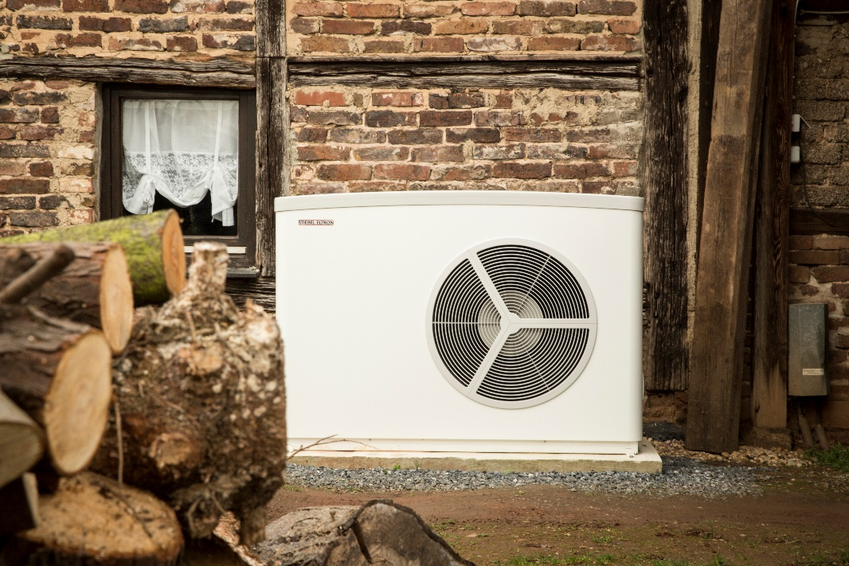
Ab 2025 Pflicht: Die neue Heizung muss mindestens 65 Prozent erneuerbare Energien einkoppeln – auch im Altbau. Der Heizungswechsel lohnt sich bereits jetzt, den aktuell belohnt der Staat den Tausch der alten Heizung mit bis zu 45 Prozent der gesamten Investitionskosten.

Über Stiebel Eltron
Stiebel Eltron, gegründet 1924, gehört mit einem Jahresumsatz von über 800 Millionen Euro zu den führenden Unternehmen auf dem Markt der Erneuerbaren Energien, Wärme- und Haustechnik.
Als innovationsgetriebenes Familienunternehmen verfolgt Stiebel Eltron bei der Produktion und Entwicklung von Produkten eine klare Linie - für eine umweltschonende, effiziente und komfortable Haustechnik. Mit 4.000 Mitarbeitern weltweit setzt das Unternehmen von der Produktentwicklung bis zur Fertigung konsequent auf eigenes Know-how. Das Resultat sind effiziente und innovative Lösungen für Warmwasser, Wärme, Lüftung und Kühlung. Stiebel Eltron produziert am Hauptstandort im niedersächsischen Holzminden, in Freudenberg (NRW) und in Eschwege (Hessen) sowie an vier weiteren Standorten im Ausland (Arvika/Schweden, Tianjin/China, Ayuttaya/Thailand, Poprad/Slowakei).

Pressekontakt Stiebel Eltron:  STIEBEL ELTRON GmbH & Co. KG  Henning Schulz  Leiter Unternehmenskommunikation, Presse und PR  Dr.-Stiebel-Straße 33  37603 Holzminden  Tel.: +49 (0) 5531 70295685  E-Mail: Henning.Schulz@stiebel-eltron.de  www.stiebel-eltron.de | Pressekontakt Agentur:  Riba:BusinessTalk GmbH  Michael Beyrau  Senior PR Consultant & HR Manager  Klostergut Besselich  56182 Urbar / Koblenz  Tel.: +49 (0) 261-963 757-27  E-Mail: mbeyrau@riba.eu  Web: www.riba.eu

